**DISTANČNÍ VZDĚLÁVÁNÍ PRO**

**PŘEDŠKOLNÍ DĚTI**

**PO DOBU UZAVŘENÍ MŠ**

**TŘÍDA BERUŠEK**

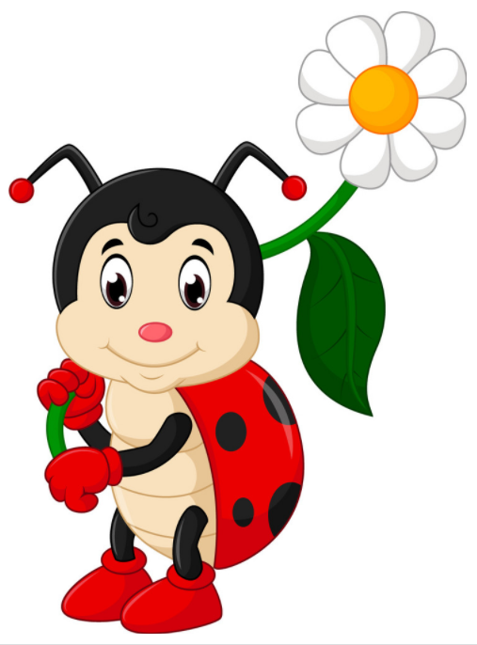

Vážení rodiče, milé děti,

vzhledem k uzavření mateřských škol jsme si pro Vás připravily soubor různých cvičení, aktivit a nápadů, kterými si doma můžete zpestřit spolu strávený čas. Uvádíme zde i některé písničky a básničky, které děti ze školky již znají a můžou si je zopakovat. Věříme, že si tady každý, kdo bude mít zájem, najde přesně to, na co má náladu a „chuť“. :)

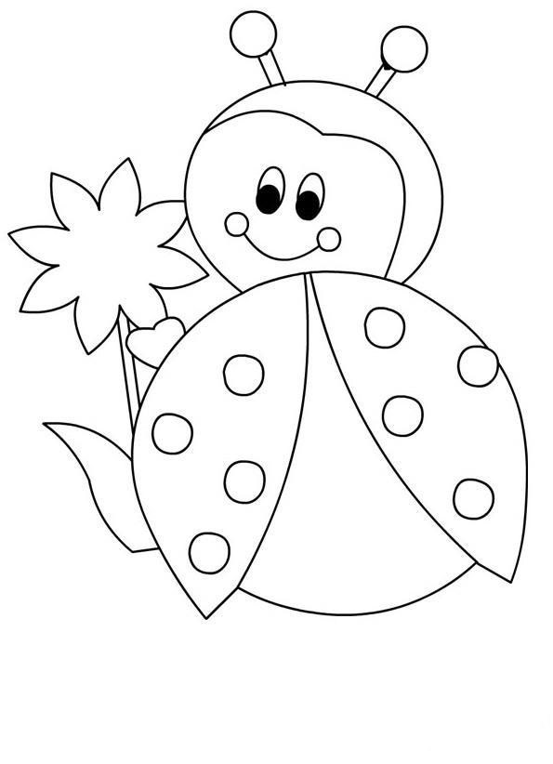

Beruška k vymalování. Víš, kolik má opravdová beruška teček a jakou mají barvu?

**GRAFOMOTORICKÁ CVIČENÍ**

Před každým cvičením nebo kreslením je potřeba dbát na správné držení tužky či pastelky, a k tomu nám pomůže básnička:

**Vezmi palec, ukazovák,**

**zob, zob a máš zobák.**

**Do zobáčku tužku dáme,**

**prostředníčkem podpíráme.**

Teď už nic nebrání tomu, abychom mohli princezně dokreslit sukýnku, rytířům erby, koníčkům postroj a královi hrad. Spojuj tužkou tečky a pomlčky a poté si můžeš obrázky vybarvit.

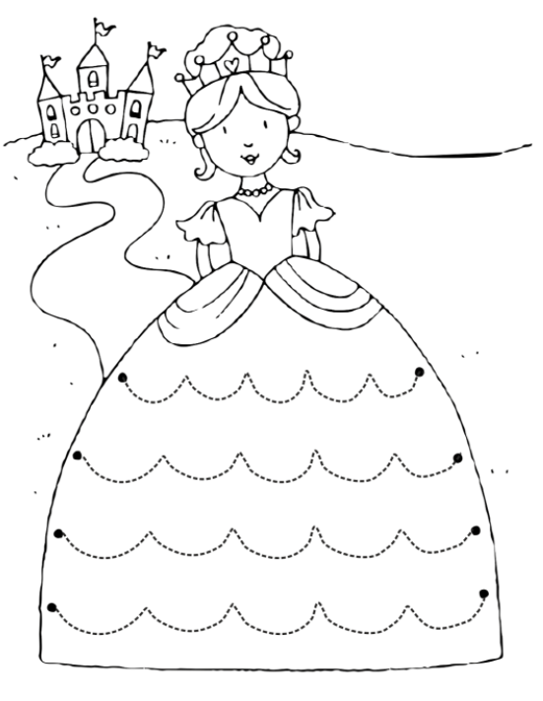

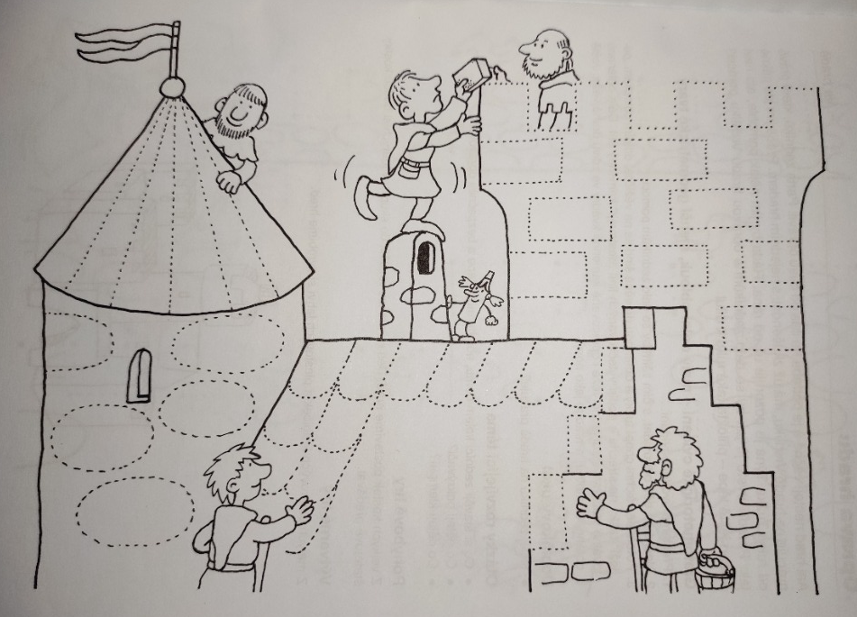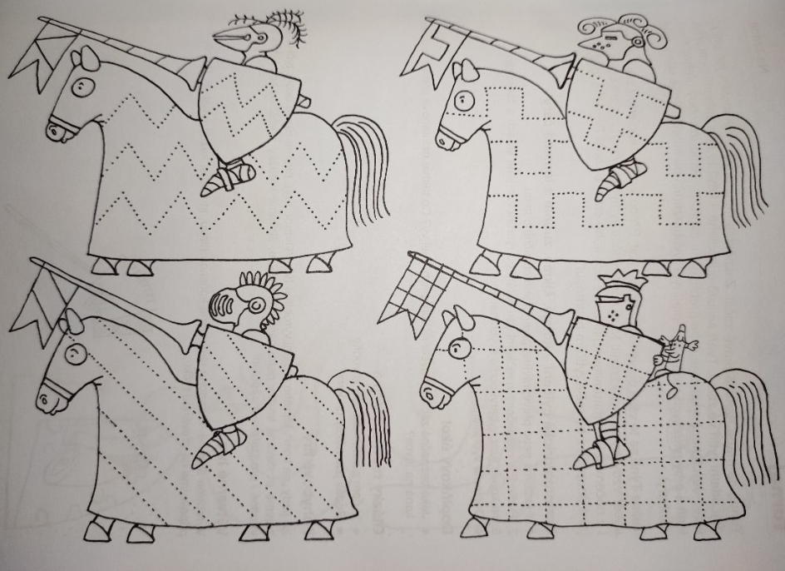

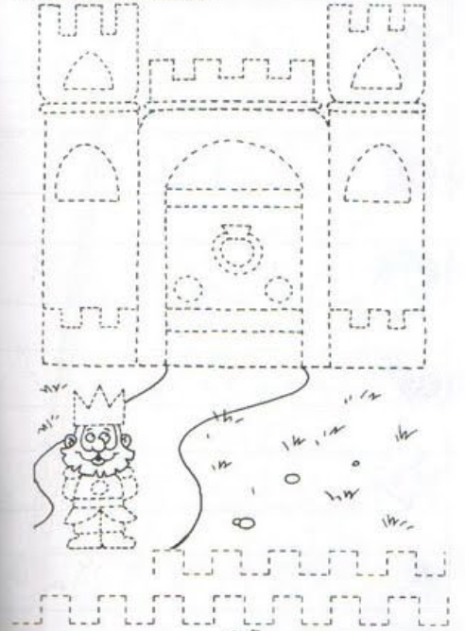

Dokážeš vyjmenovat nějaké pohádky, ve kterých se objevují princezny, princové, královny a králové? Umíš převyprávět svou oblíbenou pohádku?

.

.

.

A protože se nám blíží jaro a my se vlastně uvidíme až první jarní den, jsou tu pro Vás i nějaká jarní cvičení. Zkusíš doletět s motýlem ke květině a vyrobit koťátku klubíčka vln na hraní?

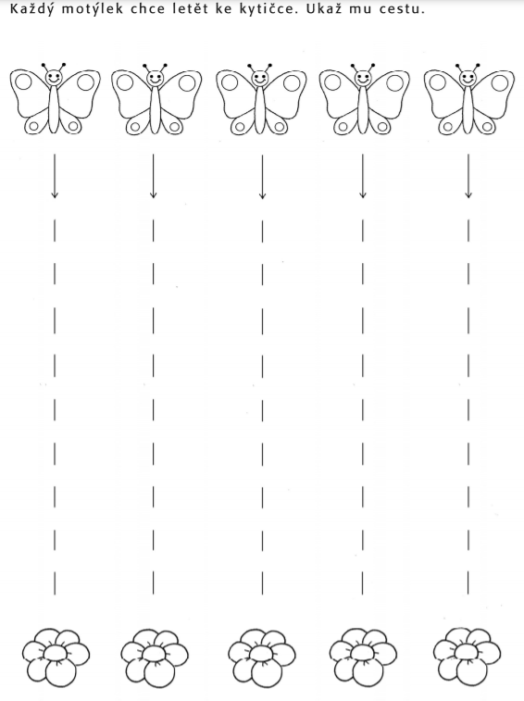

Vybarvi každou květinu jinou barvou. Copak je to za barvy?

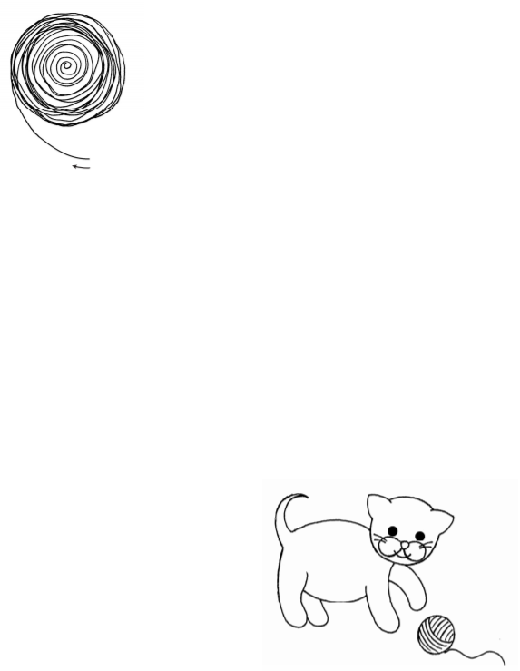

Koťátko si rádo hraje s klubíčky vlny, s čím si nejraději hraješ ty? Zkus to na papír namalovat :)

Víš, jak se říká mamince a tatínkovi od koťátka? Umíš pojmenovat mláďátka i od dalších zvířat? (př. od psa, slepice, ovečky, koně nebo kozy)

**HUDEBNÍ A RYTMICKÉ ČINNOSTI**

Pro lepší nebo tu nejlepší náladu není nic snadnějšího, než si od srdce zazpívat. Jako doprovod k písni můžete melodii vytleskávat, vypleskávat do stehen nebo si ťukat o vařečky či lžíce. S nástrojem to jde hned lépe :)

**Opakování písní**:

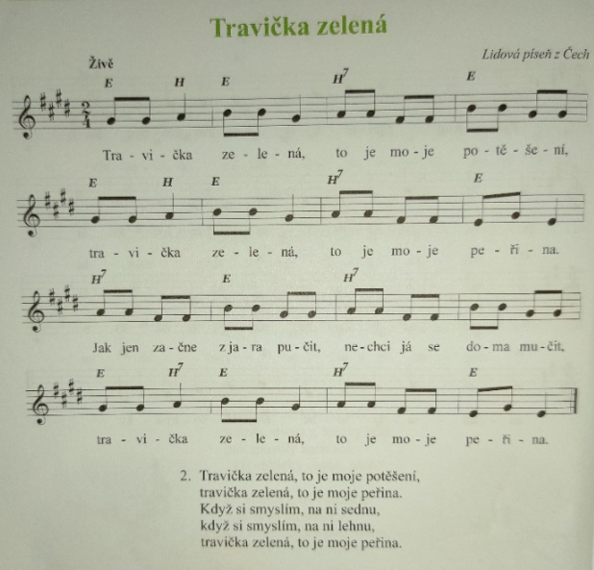

A ostatní známé dětské lidové písně.

**Nová písnička:**

Až se opět uvidíme ve školce, budeme se s dětmi učit tuto jarní píseň. Kdo bude mít zájem, může se dopředu s písničkou seznámit.

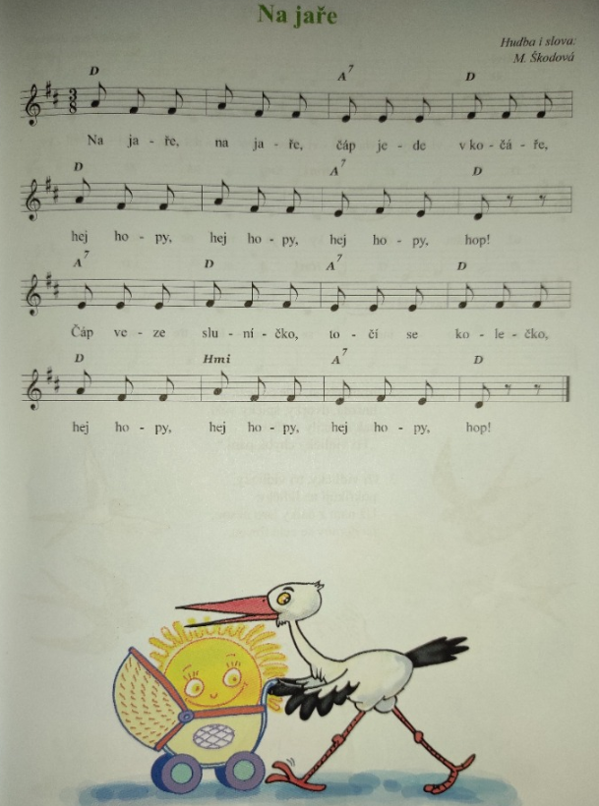

**Opakování básniček:**

**ZVÍŘÁTKA**

Halí, belí zvířátka,

chystejte si doupátka.

Slunce už je unavené,

vítr černé mraky žene.

Bude zima, bude hlad,

do pelíšku jděte spát.

**NĚCO PRO ZDRAVÍ**

Máme rádi zeleninu,

máme rádi ovoce,

a jsme zdraví

a jsme čilí,

jako rybky v potoce.

Pochutnám si na jablíčku,

výborná je mrkvička,

to ti řekne, to ti poví,

každý kluk i holčička.

**Nová básnička:**

**SLUNÍČKO**

Pohladilo jednou slunce,

chladnou jarní zem.

Na květinky zavolalo:

„Hola, pojďte ven!

Která z vás má odvahu,

vykouknout ven ze sněhu?“

Hlásí se ta malinká,

malá bílá sněženka.

**SNĚŽENKA**

Táta včera na venku,

našel první sněženku.

Vedle petrklíč,

zima už je pryč.

**Pohybová říkanka:**

**Mraveneček**

Každé ráno na kopeček *(Sedíme a prsty ruky „lezeme“*

běží malý mraveneček. *Přes stehna na skrčené koleno.)*

Vyjdi, vyjdi, sluníčko, *(Rukama uděláme veliký kruh.)*

pošimrej mě na líčko. *(Pošimráme se po tváři.)*

I ty malý popleto, *(Uděláme „ty,ty,ty“)*

musíš počkat na léto. *(Rukama se plácáme do stehen.)*

**Pohybová píseň:**

Pokud byste si rádi zacvičili s písničkou, máme tady pro Vás odkaz na písničku Jaro, léto od Míši Růžičkové s odkazem na youtube, kde najdete spoustu dalších pohybových písniček.

**Jaro, léto, podzim, zima**

Kdyby bylo v zimě léto, to by bylo prima,

plavem v moři v rukavicích a není nám zima.

Kdyby bylo v zimě léto, byl by pěkný zmatek,

z kamaráda sněhuláka zbylo by pár kapek.

**Jaro, léto, opakuje se to,**

**podzim zima stále dokola.**

**Jaro léto a jak dále je to,**

**kdo ví ať to nahlas zavolá:“jaro!**

...a co můžeme dělat na jaře?“

Na jaře, když sluníčko nám dobré ráno dává,

motýlek se protahuje, křídly na nás mává.

Srnečky a zajíčkové těžkou mají práci,

staví hnízda pro mláďátka s nimi všichni ptáci.

**Jaro, léto, opakuje se to,**

**podzim zima stále dokola.**

**Jaro léto a jak dále je to,**

**kdo ví ať to nahlas zavolá: „léto!**

a co můžeme dělat v létě?“

Kdyby bylo v létě zima to by bylo hloupý,

o prázdninách u rybníka padaly by kroupy.

Kdyby bylo v létě zima pozvem Eskymáky,

rozdáme jim nanuky a vezmeme si taky.

**Jaro, léto, opakuje se to,**

**podzim zima stále dokola.**

**Jaro léto a jak dále je to,**

**kdo ví ať to nahlas zavolá: „podzim!**

a co můžeme dělat na podzim?“

Na podzim se medvíďátka ukládají k spánku,

broučkům zbylo ještě trošku medoviny v džbánku.

Kolem cesty můžem vidět pochodovat ježky,

bývá mlha, že i ptáci musí chodit pěšky.

**Jaro, léto, opakuje se to,**

**podzim zima stále dokola.**

**Jaro léto a jak dále je to,**

**kdo ví ať to nahlas zavolá: „zima!**

a co můžeme dělat v zimě?“

https://www.youtube.com/watch?v=Mp8NO5Sy5QE

**CVIČENÍ NA ROZVOJ SMYSLOVÉHO VNÍMÁNÍ**

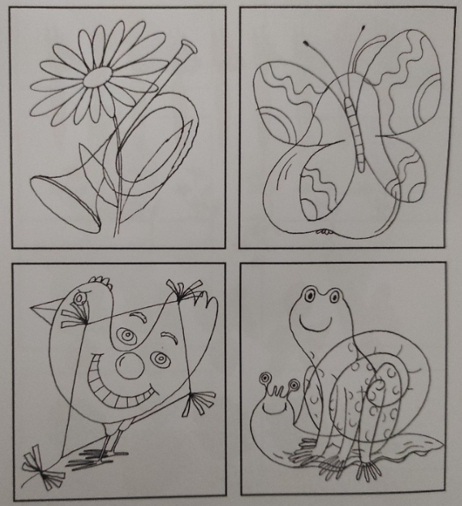V každém okýnku jsou dva předměty, najdi je a pojmenuj.

A máme tady opět hrad. Nejdříve si ve spodní části listu pojmenujte geometrické tvary, ze kterých je hrad složený. Poté každý tvar vybarvěte jinou pastelkou a nakonec podle toho vybarvěte celý hrad.

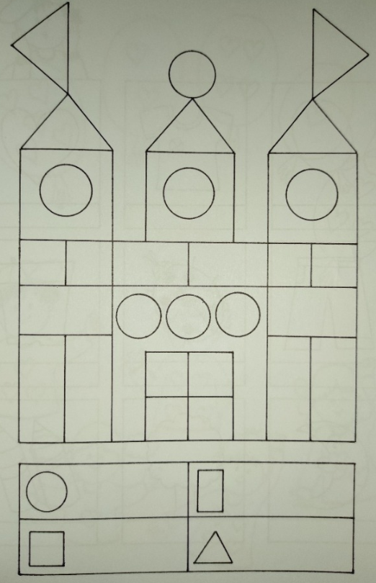

Uvnitř tohoto hradu žije princezna, kterou se snaží vysvobodit tři princové. Ale pouze jednomu se to podaří. Zjistíš, kterému?

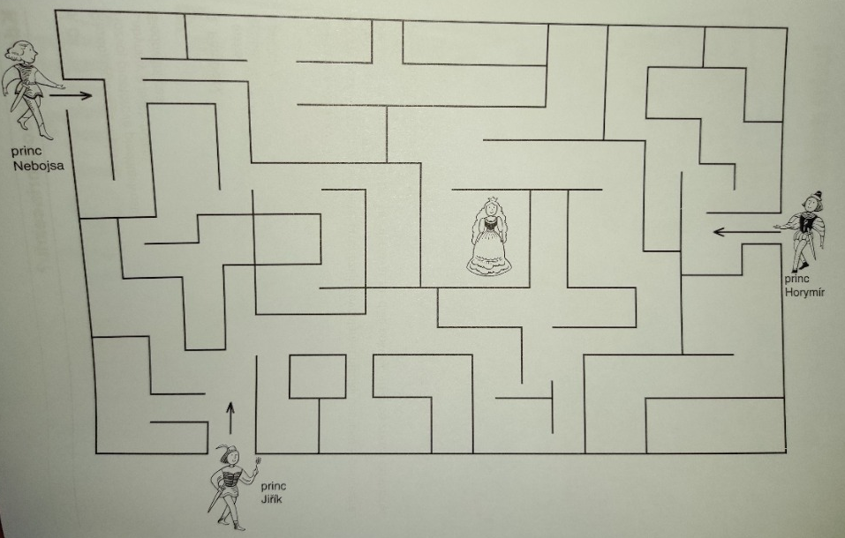

V domácích podmínkách může dítě smyslové vnímání cvičit hrou pexeso, dubble či skládáním puzzle, prohlížením obrázkových knih a hledáním detailů v obrázcích, nebo stavěním z kostek a lega.

**VÝTVARNÁ ČINNOST**

**VÝROBA BERUŠEK**

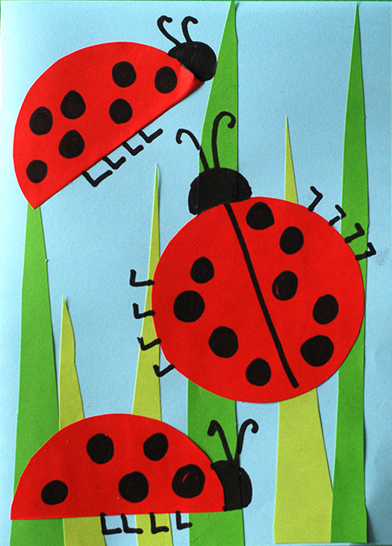

CO BUDEME POTŘEBOVAT?

- barevné papíry nebo jakékoliv barvičky, kterými si děti obarví bílý papír (pastelky, vodovky, temperky)

- nůžky

- lepidlo

- sklenici

- černou tužku nebo fixu

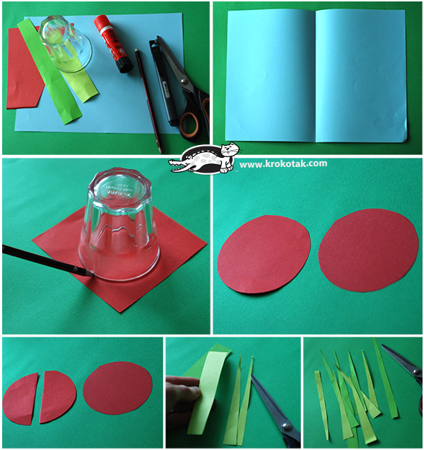POSTUP



Pokud byste rádi další materiály nebo nápady na tvoření, doporučuji tyto internetové zdroje:

*https://cz.pinterest.com* - zde najdete nekonečnou studnici nápadů jak na tvoření, tak na nejrůznější cvičení

*https://krokotak.com*

*https://www.predskolaci.cz/*

